**TRABAJO FINAL**

**SISTEMAS DE INFORMACIÓN**

**YULIANA ARBOLEDA SEPULVEDA**

Javier Ospina

Asesor

Sistemas de Información

Asignatura

**CORPORACIÒN UNIVERSITARIA REMINGTON**

**FACULTAD DE CIENCIAS BÁSICAS**

**INGENIERÍA DE SISTEMAS**

**MEDELLÍN.**

**2015**

CONTENIDO

INTRODUCCIÓN 3

1. TGS. TEORÍA GENERAL DE SISTEMAS. 4

1.1. Elementos del sistema. 4

1.2. Objetivo de los sistemas. 5

1.3. Tipo de sistemas 5

1.4. Componentes del sistema de información 6

1.6. Ciclo de Vida del Sistema de Información. 11

1.7. Como se aplica la Información, Conocimiento y Gestión del conocimiento 13

2. TEORÍA DE INFORMACIÓN 15

2.1. Seguridad Informática y análisis de riegos: 15

2.2. Técnicas de aseguramiento. 15

2.3. Copias de Seguridad 16

2.4. Controles. 16

3.1 Evolución de los sistemas de Información 18

3.2 Sistemas de Información: 19

3.3 Sistemas de Información que posee la organización 19

4. TIC 23

REFERENCIAS 24

# **INTRODUCCIÓN**

Las organizaciones están estructuradas jerárquicamente, lo que les permite organizarse por procesos, donde cada una de sus partes trabaja sinérgicamente con las demás, es así como para cada una de sus partes estructurales, se proponen sistemas de información que permitan estandarizar cada uno de sus procesos y a su vez las áreas funcionales, convirtiéndose en estrategias del negocio.

Uno de los sistemas que se ha logrado incorporar dentro de los demás subsistemas empresariales en la última década transversalizándolos, tiene que ver con los sistemas de información, los cuales han entrado a dinamizar los diferentes procesos haciendo que los resultados tengan el ingrediente de la eficiencia y la efectividad como requisito indispensable para alcanzar la calidad, generándose así nuevos espacios de proyección que le permiten a estas organizaciones interactuar con otras y complementarse como así mismo promover conocimiento.

Hoy en día vivimos en un entorno cambiante en donde los constantes cambios internos promovidos por las propias organizaciones empresariales, ha acelerado en ellas la generación de nuevos conocimientos para alcanzar posiciones competitivas

La generación de estos conocimientos demanda en las empresas el desarrollo de capacidades innovativas de distinta índole que les permitan adaptarse, sobrevivir y competir así como también para transformarse a sí mismas motivadas por sus propios intereses.

La finalidad de este trabajo tiene como objetivo describir los temas vistos en clase de sistemas de información aplicados en el área de sistemas de información y otras áreas de la empresa Vinculo Servicios compartidos.

# **TGS. TEORÍA GENERAL DE SISTEMAS.**

## Elementos del sistema.

Según Metaute, P.P. (2012), un sistema es un conjunto de elementos que interactúan entre sí para alcanzar un objetivo común.

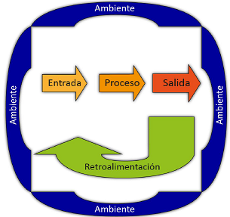

Un sistema de información se encarga de capturar las entradas para alimentar el sistema, tiene la capacidad de procesar dichas entradas para que a través de las transformaciones se conviertan en salidas. Los sistemas de información también requieren de retroalimentación, lo que consiste en la revisión, lo que consiste en la revisión de las entradas para realizar cambios que conllevan a mejoras.

En el caso del área de facturación de la empresa vinculo, se cuenta con un sistema de información donde el proceso de facturación va desde la entrada de datos como lo son: los datos del cliente, los producto, cantidad, valor unitario, descuentos, retenciones etc. y condición de pago, el proceso que realiza el sistema es que hace una serie de operaciones para hallar el total de la factura, además de descargar el saldo del inventario, para finalmente obtener salidas como un documento de factura, y una cuenta por cobrar al cliente, el cual integra al módulo de cartera.

Ahora bien desde el área de sistemas en muchas ocasiones se toman incidentes, soportes o nuevos desarrollo y procesos, para lo que los cuales se obtienen como entrada un documento de requerimiento del cual se hace un estudio de factibilidad. Si el requerimiento es factible se desarrolla, se prueba y se implementa el producto puede ser un reporte un programa etc. para finalmente hacer entregar al cliente o usuario un producto o programa. En ocasiones este tipo de requerimientos pueden llevar un proceso de retroalimentación que conlleva a mejorar el diseño o operación del programa; la retroalimentación se puede presentar porque no se entendió correctamente el requerimiento, o porque desde el

## Tipo de sistemas

Según Cathalifaud, M. A., & Osorio, F. (1998), los tipos de sistemas son:

**Sistemas Abiertos**: Se trata de sistemas que importan y procesan elementos (energía, materia, información) de sus ambientes y esta es una característica propia de todos los sistemas vivos. Que un sistema sea abierto significa que establece intercambios permanentes con su ambiente, intercambios que determinan su equilibrio, capacidad reproductiva o continuidad, es decir, su viabilidad (entropía negativa, teleología, morfogénesis, equifinalidad).

**Sistemas Cerrados:** Un sistema es cerrado cuando ningún elemento de afuera entra y ninguno sale fuera del sistema. Estos alcanzan su estado máximo de equilibrio al igualarse con el medio (entropía, equilibrio). En ocasiones el término sistema cerrado es también aplicado a sistemas que se comportan de una manera fija, rítmica o sin variaciones, como sería el caso de los circuitos cerrados.

**Sistemas Abstractos:** Estos son los que se componen de conceptos, planes, hipótesis e ideas. Muchas veces existen en los pensamientos de las personas, esto quiere decir que se componen de un software.

De acuerdo a las anteriores descripciones de tipos de sistemas podemos aplicar el tipo de sistema abierto a nivel del ambiente de la organización, puesto que cada uno de los miembros de la organización está en contacto con otros miembros, de los cuales todos se apoyan los unos a los otros, se está recibiendo constante información y conocimiento, para alcanzar un objetivo en común.

También puedo decir que la organización está incluido bajo un sistema abstracto, porque cada quien tiene ideas y pensamientos que pueden ayudar a mejorar los procesos de la organización o de un área en particular.

Si lo analizo desde el área de sistemas estamos en un sistema abierto porque estoy con constante contacto con el medio organizacional obteniendo información, solicitudes y requerimientos. Y estamos bajo un sistema abstracto porque cada quien tiene una idea para aportar soluciones a los requerimientos que llegan día a día. Además de que cada uno formula hipostasis del porque se puede estar presentando un problema o error en el sistema de información o hardware.

## Componentes del sistema de información

Según Arias, L.R., (s.a), Los componentes de un sistema son las que podemos determinar con el enfoque reduccionista, las podemos ver como partes o subsistemas.

Las partes de un sistema está conformado por: entradas, procesos, salidas, relaciones, jerarquía, variables (proceso) y retroalimentación.

De acuerdo a la anterior definición, expondré que los subsistemas en la organización Vinculo SAS está conformada por varias áreas como lo son: Facturación, cartera, compras, contabilidad, tesorería, recursos humanos sistemas y tecnología, etc.

Cada una de estas áreas está representada por una jerarquía u organigrama, donde se representa las distintas estructuras en función al grado de complejidad y su relación con los otros subsistemas.

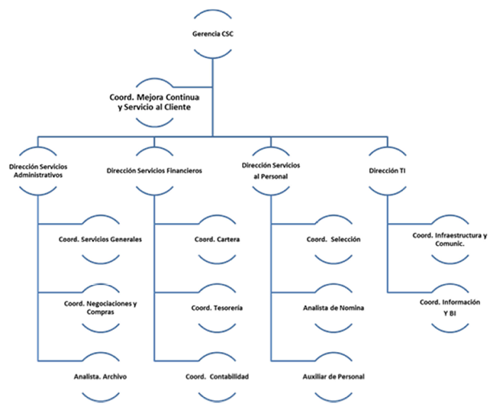

Adicionalmente cada área puede llevar una ***jerarquización*** como es el caso de la compañía para el área de sistemas, la cual cuenta con 3 pilares: Infraestructura, Sistemas de Información y Procesos. Cada pilar cuenta con un líder el cual tiene a sus cargos auxiliares de soporte y analistas. Cada persona le responde a su líder, y el líder debe responder ante el director del área de sistemas y tecnología.

El área en si está conformada para resolver todos los requerimientos y necesidades que tengan los usuarios de las demás áreas, por lo cual es importante llevar una buena ***relación*** con cada integrante. En incluso entre el mismo personal del área. En el área de sistemas y del pilar de información todos trabajamos en equipos de modo que podamos dar mejores resultados y respuestas a los usuarios. Entre todo nos apoyamos.

Como toda organización se lleva procesos y procedimientos; En el caso que el área pueda atender un requerimiento, solicitud o incidente, el usuario debe entrar a la plataforma de services Desk (mesa de servicio). En este proceso se hace todo un análisis que va desde la ***entrada*** del requerimiento hasta la ***salida*** es decir la solución. En esta plataforma el usuario debe registrar su necesidad o requerimiento, para luego hacer todo el *proceso* que conlleve a la solución por ejemplo “Se solicita un informe de facturación donde se muestre los datos de las facturas y clientes que hayan pagado con medio de pago cheques posfechados”. El ***proceso*** consiste en: primero uno de los auxiliares toma el requerimiento y trata de darle solución, en caso de que el requerimiento sea un algo que el auxiliar no pueda resolver lo escala al analista quien deberá dar trámite al incidente y brindar una solución oportuna y eficaz. Muchas veces este proceso nos puede llevar a una ***retroalimentación***, la cual consiste en llamar al usuario para entender un poco mejor su necesidad y preguntar cuáles son los datos que quieren que se muestren en el reporte aparte del nro. de factura, y nombre del cliente, o incluso ir hasta el líder del pilar y consultar posibles soluciones al requerimiento. Una vez tenido claro todo el requerimiento se procede con el desarrollo y diseño del reporte y además la documentación. Y sobre el mismo ticket reportado en la mesa de servicio se le da respuesta y entrega del reporte. en este caso la ***salida*** es la entrega y documentación del reporte.

* 1. **Explicar si posee: Sinergia, Caos, Entropía, Negentropía, Homeostasia, Cibernética y como se aplican estas en dicho sistema.**

Sí. El área de sistemas posee los elementos de:

**Sinergia**: Según: Arnold, M y Osorio, F. (1998), Todo sistema es sinérgico en tanto el examen de sus partes en forma aislada no puede explicar o predecir su comportamiento. La sinergia es, en consecuencia, un fenómeno que surge de las interacciones entre las partes o componentes de un sistema (conglomerado). Este concepto responde al postulado aristotélico que dice que "el todo no es igual a la suma de sus partes". La totalidad es la conservación del todo en la acción recíproca de las partes componentes (teleología). En términos menos esencialistas, podría señalarse que la sinergia es la propiedad común a todas aquellas cosas que observamos como sistemas.

Para el área de Sistemas se da cuando todos los integrantes trabajos en equipo y nos apoyamos los unos a los otros para obtener un fin u objetivo en común. Un ejemplo de ello se da cuando entre nosotros mismos nos capacitamos. Si alguien conoce un tema que los demás desconozcan y se requiera para resolver un requerimiento, organizamos una capacitación grupal. O si en algún momento alguno está muy ocupado y con muchas tareas urgentes por resolver, y alguien está con menos cargas laboral, entramos a apoyar el que esta atareado, siempre analizando que dicha tarea este en la facultad del compañero por resolver.

**Entropía:** Según: Arnold, M y Osorio, F. (1998), Es el segundo principio de la termodinámica establece el crecimiento de la entropía, es decir, la máxima probabilidad de los sistemas es su progresiva desorganización y, finalmente, su homogeneización con el ambiente. Los sistemas cerrados están irremediablemente condenados a la desorganización. No obstante hay sistemas que, al menos temporalmente, revierten esta tendencia al aumentar sus estados de organización (negentropía, información).

**Caos**: Según Rojas, K. (s.a), Las investigaciones de Einstein y principalmente de Werner Heisenberg en 1927, en mecánica cuántica y relatividad dieron origen al principio de incertidumbre, el cual sentó las bases de lo que hoy conocemos como sistemas caóticos, impredecibles y no lineales comportamiento que es propio de los sistemas de formación de investigadores en ingeniería y de Ciencia y Tecnología de nuestros países.

En pocas la palabras, la entropía simboliza el desorden de un sistema lo que puede llevar a un caos si no se hace nada para establecer soluciones. Para la compañía en general se puede presentar desorganización cuando no hay buena comunicación lo que conlleva a que la información se degrade en cuanto a su valor, y realmente pierda su razón de ser lo que podría hacernos tomar una decisión equivocada.

Otro ejemplo lo podemos dar cuando no se hace un debido mantenimiento a las bases de datos, lo que puede llevar a que los discos de almacenamiento se vayan quedando sin espacio, efecto que puede producir que los sistemas de información comiencen a trabajar lentamente.

**Neguentropia**: Según: Arnold, M y Osorio, F. (1998), Los sistemas vivos son capaces de conservar estados de organización improbables (entropía). Este fenómeno aparentemente contradictorio se explica porque los sistemas abiertos pueden importar energía extra para mantener sus estados estables de organización e incluso desarrollar niveles más altos de improbabilidad. La negentropía, entonces, se refiere a la energía que el sistema importa del ambiente para mantener su organización y sobrevivir (Johannsen. 1975).

De acuerdo a la definición la neguentropia es el orden de los sistemas. Un ejemplo de ello es que el área de sistemas tiene definido procesos y procedimiento para cumplir con las tareas que nos son asignadas. Cada quien conoce sus funciones.

Pero si es claro que para que haya un buen orden en la organización debe existir homeostasia, tendencias al cambio, estar innovando y buscando nuevas soluciones tecnológicas que apoyen a la buen desempeño de máquinas, recursos humanos y toma de decisiones.

**Homeostasia**: Según: Arnold, M y Osorio, F. (1998), Este concepto está especialmente referido a los organismos vivos en tanto sistemas adaptables. Los procesos homeostáticos operan ante variaciones de las condiciones del ambiente, corresponden a las compensaciones internas al sistema que sustituyen, bloquean o complementan estos cambios con el objeto de mantener invariante la estructura sistémica, es decir, hacia la conservación de su forma.

Como lo indicaba anteriormente la homeostasia es adaptación al cambio con el objetivo de alcanzar un equilibrio interno frente a los cambios del ambiente, en el área de sistemas cada rato pasamos por ello, puesto que nos debemos estar adaptando a nuevos procesos, nueva tecnología en cuanto a hardware y software a prestar servicios para nuevas empresas, lo que muchas veces nos obliga a estar ubicados físicamente en esas empresas con nuevos clientes y usuarios.

**Cibernética**: Según: Arnold, M y Osorio, F. (1998), Se trata de un campo interdisciplinario que intenta abarcar el ámbito de los procesos de control y de comunicación (retroalimentación) tanto en máquinas como en seres vivos.

Pues gracias a la Cibernética es que el área de sistemas tiene sistematizado los procesos de la organización.

## Ciclo de Vida del Sistema de Información.

El proceso con el que iniciamos el ciclo de vida de un sistema de información, en el caso de una implementación de software en una de las empresas clientes, comienza con el *requerimiento* de la organización.

Luego *investigamos* e *indagamos* los procesos de la organización y resolvemos cuestiones como: que es lo hace, como se hace, que problemas tienen y cuál es la causa que lo origina. Etc.

Luego de escuchar a los clientes, le damos respuestas de como con el software que implementamos se pueden resolver sus problemas, además *diseñamos* nuevos procesos con el objetivo de coordinar trabajos operativos del usuario con el sistema de información, y en caso de que se requiera desarrollamos nuevos reportes que se requieran y el sistema no los tengan dentro de sus reportes estándar. Y en casos excepcionales de desarrollan programas específicos para agilizar la operatividad del usuario.

Muchas ocasiones *probamos* la aplicación con los procesos que se han concordado con el cliente para dar solución a sus problemas. Como también hacemos pruebas de programas específicos y en el caso de reportes cuando son entregados al clientes y/o usuario los revisamos en conjunto para validar la veracidad de la información.

Y por último viene la *implementación*. En cual durante las primeras semanas hacemos un acompañamiento directo mientras se estabilizan en todos los procesos.

El mantenimiento que hacemos a la aplicación los hacemos cada vez que la casa matriz de software nos entrega mejoras y actualizaciones, con el objetivo de corregir errores o implementar nuevas funciones.

En cuanto al soporte el área de sistemas brinda el soporte cada vez que el clientes y/o usuario lo requiera.

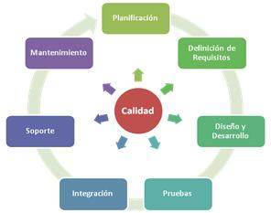

Imagen recuperada de: <https://www.sivsa.com/site/es/referencias/casos-de-estudio/item/58-oficina-de-calidad-de-software>

## Como se aplica la Información, Conocimiento y Gestión del conocimiento

Actualmente las empresas y organizaciones reconocen la información como un recurso indispensable para ampliar su competitividad, aumentar la calidad y la satisfacción de los clientes, así como para desenvolverse en el mercado global.

Según Rojas, Y. El conocimiento es una mezcla fluida de experiencia estructurada, valores, información contextual e internacionalización experta que proporciona un marco para la evaluación de nuevas experiencias e información.

La gestión del conocimiento se manifieste como la integración sinérgica de los distintos elementos que conforman el contexto informacional cognitivo; es decir, del conocimiento explícito, generado por la información organizacional endógena y exógena, y del tácito, de interés para la agregación de valores a los productos y servicios que se crean. Sin duda alguna, la creación de una atmósfera organizacional que facilite a cada uno de sus miembros compartir su conocimiento tácito (capital intelectual organizacional) con los demás y la utilización adecuada, tanto de tecnología informacional como de la información, constituyen factores esenciales en el desempeño exitoso de toda organización, porque el conocimiento por sí mismo no es gestionable, sino sus procesos y el espacio donde se crea.

De acuerdo a las anteriores definiciones, en la empresa Vinculo lo aplicamos:

* Con tecnologías donde se comparten archivos y recursos en otras palabras, programas de gestión documental. Es claro que existe un nivel de seguridad, pues no es del todo bien que toda una organización tenga acceso a cierta información que pueda ser netamente gerencia.
* Creando más contacto con los clientes.
* Bases de datos de conocimiento en diferentes áreas, en la medida que sus capacidades de búsqueda por campos y a texto completo permiten un tratamiento muy versátil de la información.
* Capacitaciones
* Procesos de investigación.

# **TEORÍA DE INFORMACIÓN**

## Seguridad Informática y análisis de riegos:

Para acceder a los equipos y conexiones remotas del server, cada usuario tiene un id de usuario y una contraseña, la cual tiene un nivel de seguridad, es decir la clave debe ser cambiada cada mes. Debe ser alfanumérica y con combinación de letras de mayúsculas y minúsculas y por lo menos un carácter especial. Adicional a ello si un usuario intenta ingresar por 3 veces su clave y el sistema no la reconoce bloquea automáticamente al usuario, quien deberá esperar en un lapso de tiempo de 10 min. Para volver a intentar.

En cuanto al acceso al sistemas de información, cada usuario tiene un id de usuario para su ingreso al sistema. Cada usuario tiene permisos a los módulos e información necesarios para su trabajo.

Los permisos son administrados por el área de sistemas, y se habilitan de acuerdo al requerimiento y autorización del jefe inmediato, quien nos define que información puede ingresar, que consultar y que modificar.

Además de la seguridad en el sistema de información. Los usuarios tienen habilitados carpetas como recursos compartidos, de los cuales se garantiza que solo puedan ver la información que le incumbe es decir si un usuario pertenece al área de cartera se le habilita que solo pueda ver contenido de sus compañeros de cartera, nada tendría que estar viendo con archivos contables.

## Técnicas de aseguramiento.

* Las claves de acceso al equipo y conexión remota del server, están encriptadas, por lo que es difícil conocer la clave de cada usuario.
* Existe un nivel seguridad en el sistema de información, en el que se garantiza que ningún usuario pueda modificar información a la que no tenga permisos.
* Cada equipo cuenta con un programa de antivirus para evitar el software malicioso.

## Copias de Seguridad

El proceso de copias de seguridad en cuanto a Bases de datos y carpetas de cuentas de usuarios, va desde una programación, la cual se hace diariamente por día. Estas inicialmente quedan almacenadas en el disco duro del servidor, y luego se pasan a medios de almacenamiento como cintas magnéticas.

## Controles.

Se elabora un programación de backups, en la que se define la hora en la se deba ejecutar una tarea automática. Estas copias quedan inicialmente guardadas en el disco duro del servidor y luego se respaldan en una cinta magnética. Cuando se descargan estas copias a la cinta magnética se rotulan del servidor donde está la base de datos, para una mejor búsqueda en un futuro en el que requiera restaurar la copia.

Como política se tiene que las copias diarias se guardan por 15 días. Las copias mensuales se guardan por 2 años, la copia anual, y las de cierre de año se guardan por 10 años.

Dichas copias no están alcance de nadie solo del personal de infraestructura. Estas copias se guardan en un cuarto del área de servidores, la cual para el ingreso allí debe ser con una tarjeta de las cuales solo el personal de infraestructura la tiene.

1. **SISTEMAS DE INFORMACIÓN.**

## 3.1 Evolución de los sistemas de Información

Según Nolan la función de la informática en las organizaciones evoluciona a través de ciertas etapas de crecimiento las cuales en la empresa vinculo aplican del siguiente modo:

**Etapa de Inicio:** En esta etapa se tiene la adquisición de equipos y servidores. En los cuales se realiza la implementación de los programas de los sistemas de información, a nivel de servidores se implementan las bases de datos en la cual se deberá almacenar toda la información que sea registrada en los programas de sistema de información.

**Etapa de Contagio o Expansión:** En esta etapa los analistas de sistemas inician el proceso de parametrización de los módulos que contienen los programas que fueron instalados en la etapa de inicio. Además se capacita al personal sobre el funcionamiento de la aplicación.

**Etapa de control y formalización:** Vinculo cuenta con un subproceso dentro del área de sistemas el cual se encarga de establecer procesos y procedimientos de trabajo, con el objetivo de trabajar bajo un mismo estándar para las organizaciones del grupo.

**Etapa de integración y administración de BD:** El área de sistemas cuenta con un ing. De BD, el cual es el encargado de administrar la BD, de las diferentes empresas de las cuales prestamos servicios tecnológicos. En cada base de datos queda integrada toda la información necesaria, con el objetivo de que el usuario pueda generar sus informes.

**Etapa de madurez:** Dado que vinculo presta servicios tecnológicos a varias empresas, se tienen servidores de terminal server, en los cuales los usuarios de cada empresa se puede conectar desde cualquier lugar al datacenter y poder trabajar en el sistema de información. Adicional a ello, existen aplicaciones alojadas en servidores web, con el objetivo de facilitar a los asesores de ventas una mejor forma de trabajo para realizar los pedidos.

## 3.2 Sistemas de Información:

Un sistema de información es un conjunto de elementos que interactúan entre sí con el fin de apoyar las actividades de una empresa o negocio.

Un Sistema de Información es el Conjunto total de procedimientos, operaciones, funciones y difusión de datos o información en una organización.

## 3.3 Sistemas de Información que posee la organización

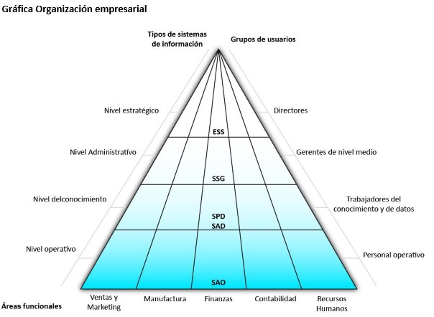

El siguiente gráfico muestra los niveles generales de una organización empresarial, los sistemas de información que suministran herramientas e información para las funciones específicas de cada uno de ellos y los usuarios que utilizan dichos sistemas para el desarrollo de las diferentes actividades.

En el caso de vínculo se cuenta con sistemas:

**Sistema de Automatización de Oficina (SAO):** Los Sistemas de Automatización de oficina tienen como función principal auxiliar a los trabajadores de datos que normalmente está bajo los usuarios que tienen niveles de educación menos formales y su función principal es la utilización de la información ya creada, entre ellos digitadores, secretarias, auxiliares, archivistas, gerentes cuyo trabajo consiste en la distribución de información ya procesada. La función principal de estos trabajadores es la comunicación con los clientes, proveedores y otras organizaciones.

**Sistema de Apoyo a las Decisiones (SAD o DSS):** Este tipo de sistema ayudan a los Gerentes a tomar decisiones rápidamente, ya que obedece a problemas que no han sido previstos con anticipación y de los cuales se deben buscar soluciones eficientes.

**Sistema de Soporte Gerencial (SSG):** El SSG (Sistema de Soporte Gerencial) o MIS o SIG (Sistema de Información Gerencial), su es la función de apoyar la planeación, el control y la toma de decisiones, proporcionando informes cortos y concretos que serán de gran ayuda para fortalecer las estrategias del negocio. Este sistema de información, estará en manos de los Gerentes de las organizaciones. En este nivel se cuenta con hewrramienta de BI (inteligencia de negocios) , como datazoom y Exek

1. **MACRO SISTEMAS DE INFORMACIÓN**

Actualmente la organización si cuenta con un sistema de información gerencial el cual apoya a los gerentes a la toma decisiones. Actualmente se posee con 2 sistemas Datazoom y Exek que es una herramienta de BI en la nube.

A nivel de comunicaciones las organizaciones se pueden conectar al datacenter ubicado en el poblado desde que tenga acceso a internet a través de conexiones remotas al servidor.

Como principal Software se tiene implementado el ERP Ofimática, el cual es un sistema en el que se trabaja la facturación, compras, inventarios, cartera tesorería, contabilidad, producción. A nivel de la nómina se trabaja con un software llamado midasoft.

El área de sistemas no desarrolla programas, sino que tiene vínculos con proveedores para el desarrollo de programas específicos que requieran el cliente. Pero para pasar el requerimiento al proveedor, los analistas de sistemas toman el requerimiento del usuario, donde lo analiza y lo documenta, luego dicho requerimiento se le pasa al proveedor pasa su desarrollo. Cuando el proveedor nos hace entrega del programa, los analistas hacen la prueba de funcionalidad y reporta novedades al proveedor en caso de encontrar para que estas sean corregidas. Después de haber finaliza todas las pruebas y son satisfactorios se hace entrega del programa al cliente.

# **TIC**

**Esquema de RED corporativa**

Esquema de red organizacional de Vínculo conectados con las empresas del grupo.

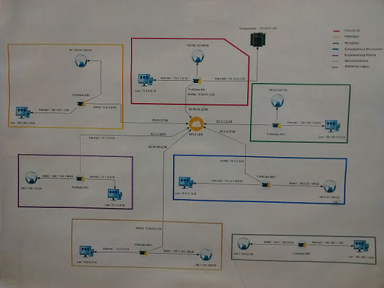

# **REFERENCIAS**

Documentos electrónicos

Metaute, P.P. (Marzo 2012). Modulo sobre Teoría General de sistemas y prospectiva.

Referencias web

Cathalifaud, M. A., & Osorio, F. (1998). Introducción a los conceptos básicos de la teoría general de sistemas. Universidad de Chile, Facultad de Ciencias Sociales. Recuperado de: <http://arquiciudad.comoj.com/Archivos.Net/Fase%20I/Sistemas/TGS_Concep_Sist.pdf>

Arnold, M. (1998). Introducción a los conceptos básicos de la teoría general de sistemas. Cinta de Moebio. Revista de Epistemología de Ciencias Sociales, (3). Recuperado de: <http://www.semanariorepublicano.uchile.cl/index.php/CDM/article/viewFile/26455/27748>

Rojas, K.(s.a.) Modelo Sistémico para la Formación de Investigadores Noveles en Ingeniería. Recuperado de: <http://www.iiis.org/cds2014/cd2014sci/cisci_2014/paperspdf/xa916sw.pdf>

Rojas Y. (s.a.) De la gestión de información a la gestión del conocimiento. Capturado de: <http://bvs.sld.cu/revistas/aci/vol14_1_06/aci02106.htm>